县级交易系统生产企业操作手册

第一章 用户登录
登录安徽省医药集中采购平台www.ahyycg.cn ,点击右上方的链接：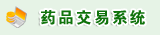，在登录窗口中输入用户名、密码和验证码后，点击“登录”按钮，即可进入平台。如下图：
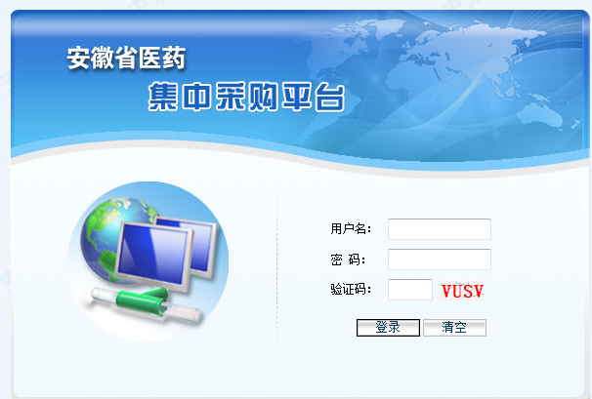

第二章 生产企业勾选配送
2.1、勾选配送
在左侧功能导航栏的“中标企业勾选配送企业”中选择“勾选配送”功能，查看需要勾选配送的药品列表信息。如下图所示：
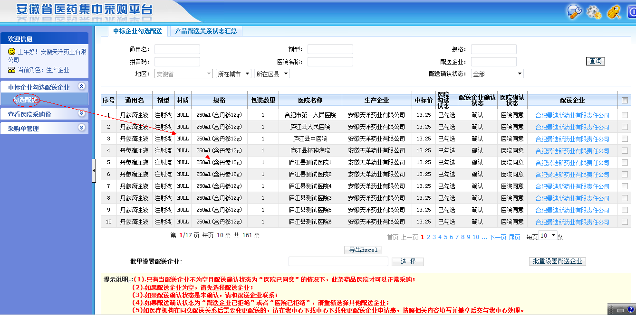
生产企业勾选好配送企业后，需要配送企业确认。配送企业没有确认的，生产企业需要重新选择。生产企业有如下配送设置方法：
输入查询条件，点击查询，查到需要设置的药品信息。如下图所示：
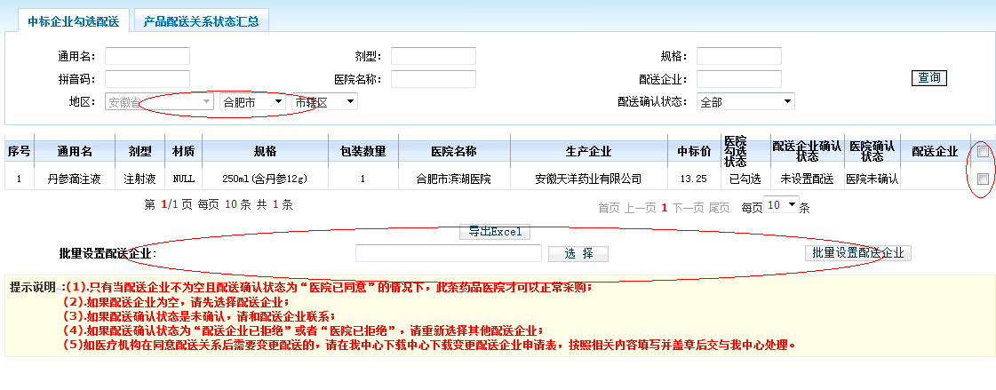
在需要设置配送的药品信息的复选框中“打钩”，然后点击“选择”按钮，选择一个配送企业，点击“批量设置配送企业”按钮。如下图所示：
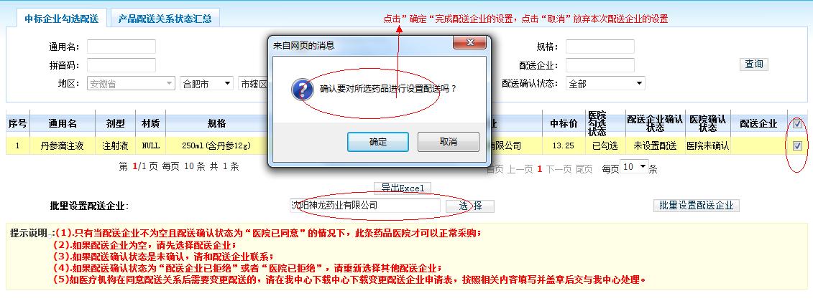
注：现县级交易平台勾选配送的功能已于2013年1月31日关闭，生产企业变更中标产品的配送企业，需准备《变更配送企业申请表》（详见“下载中心”栏目），加盖生产企业、新配送企业和医疗机构的公章后，递交至我中心，我中心将于2个工作日在平台完成配送关系的变更。医疗机构新增用药目录需要设置配送关系工作流程同上。
2.2、查看产品配送关系汇总
点击“产品配送关系汇总”标签，打开“产品配送关系汇总”页面，可以查看生产企业药品的基本配送情况，如下图：可以查看“未设置配送”、“配送企业未确认”、“配送企业同意”、“配送企业拒绝”、“医院同意”、“医院拒绝”等数据的汇总
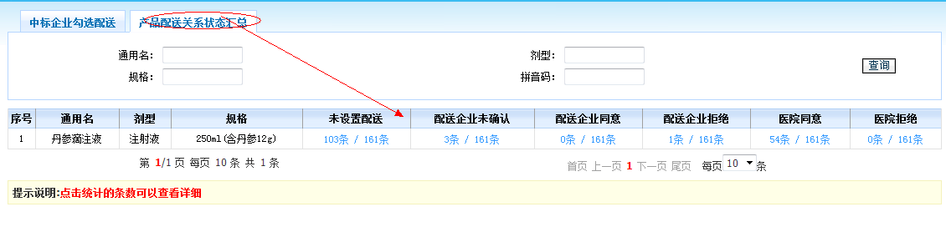
点击汇总信息可以查看具体的药品明细。如下图：
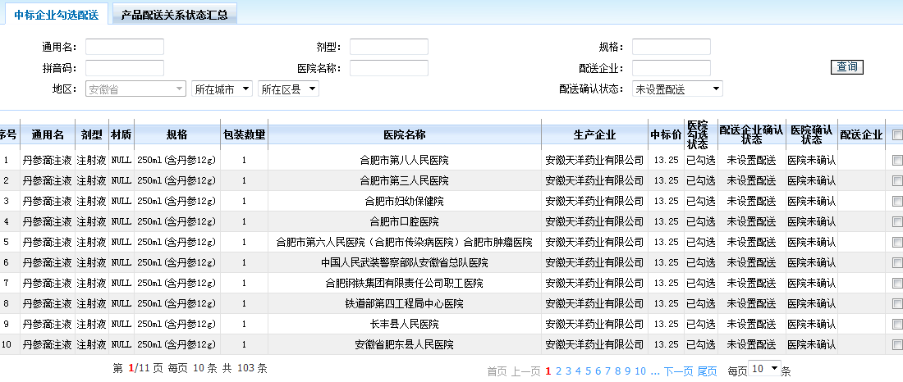

第三章 采购单管理
3.1、生产企业采购单管理
在左侧功能导航栏的“采购单管理”中选择“生产企业采购单管理”，查看生产企业采购单信息，采购时间默认当前一个月，需要查询其他时间段的采购单请选择不同的时间条件。如下图所示：
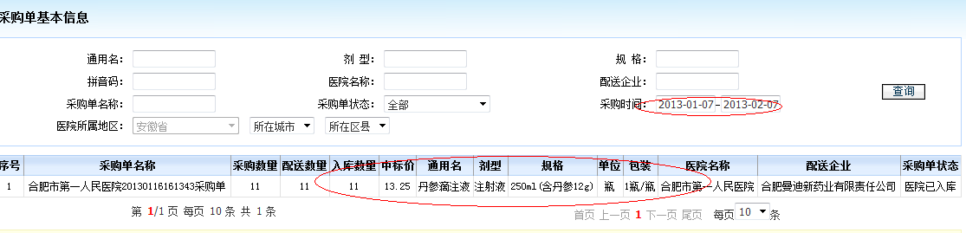 3.2、采购统计
在左侧功能导航栏的“采购单管理”中选择“采购管理”，查看生产企业药品采购信息，采购时间默认当前一个月，需要查询其他时间段的采购单请选择不同的时间条件，此功能分为“按产品查看配送”、“按配送商查看配送”、“按医院查看配送”三种不同的方式来查看企业药品的采购情况：如下图
- 按产品查看配送
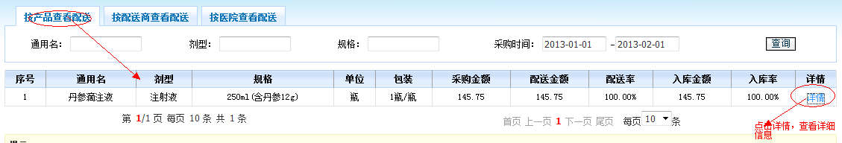
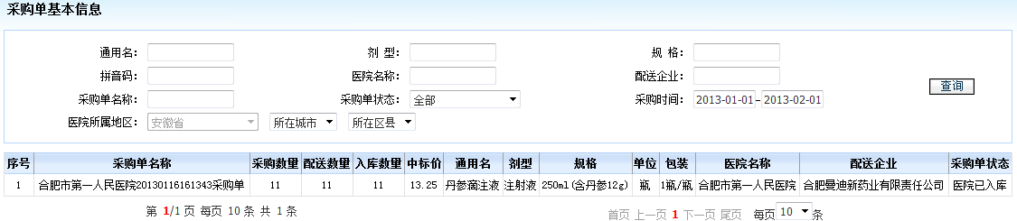
- 按配送商查看配送
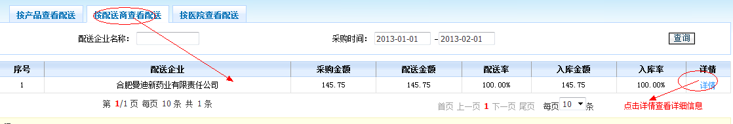
- 按医院查看配送
